英檢四級考前複習攻略 Listening No:____NAME:__________
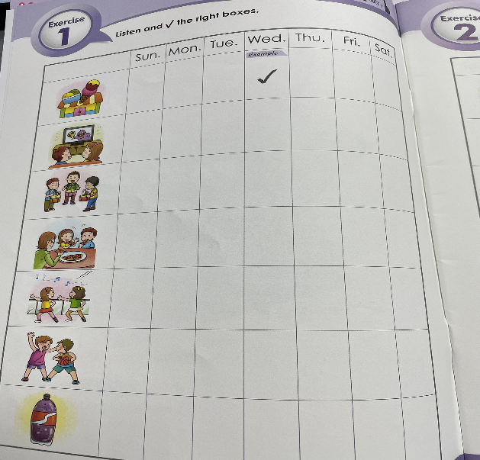 | 要注意每一題基本上只會配合到一個答案，聽力會播放兩遍，第一次仔細聽，第二次請檢查是否每一個格子都有對應到一個答案。
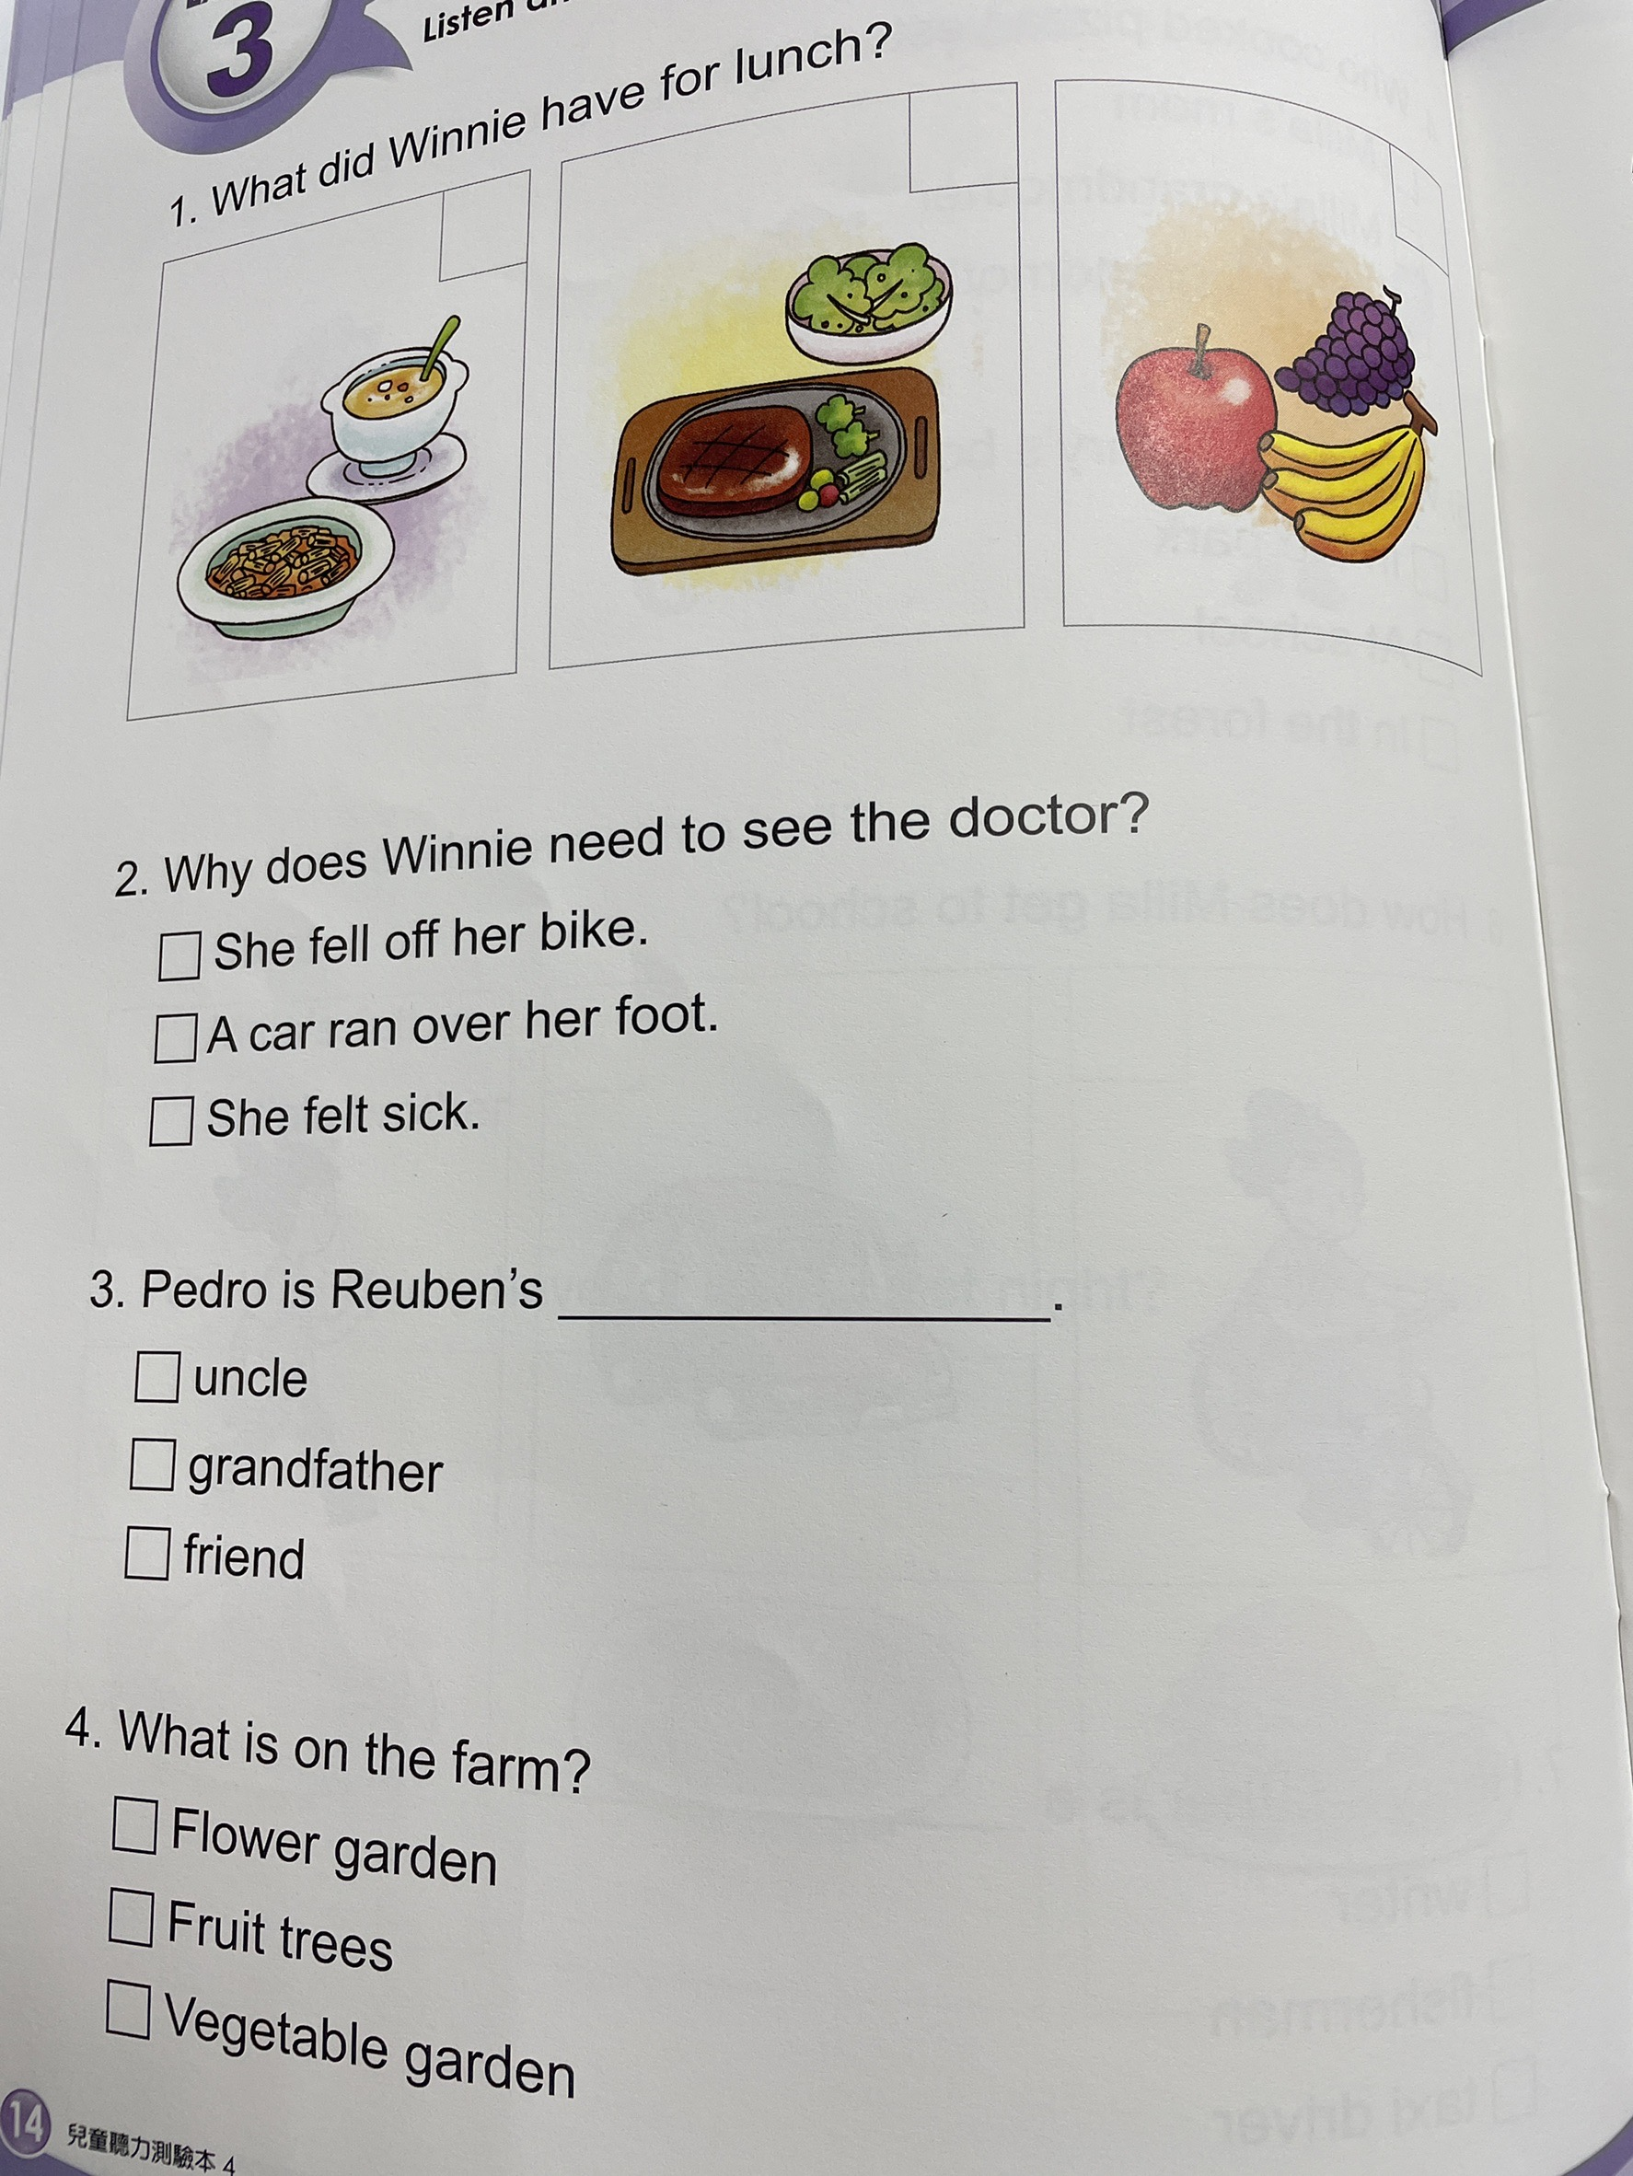 | 聽力會播放兩次，第一次仔細作答，可以把關鍵字圈起來，第二次一定要跟著檢查!
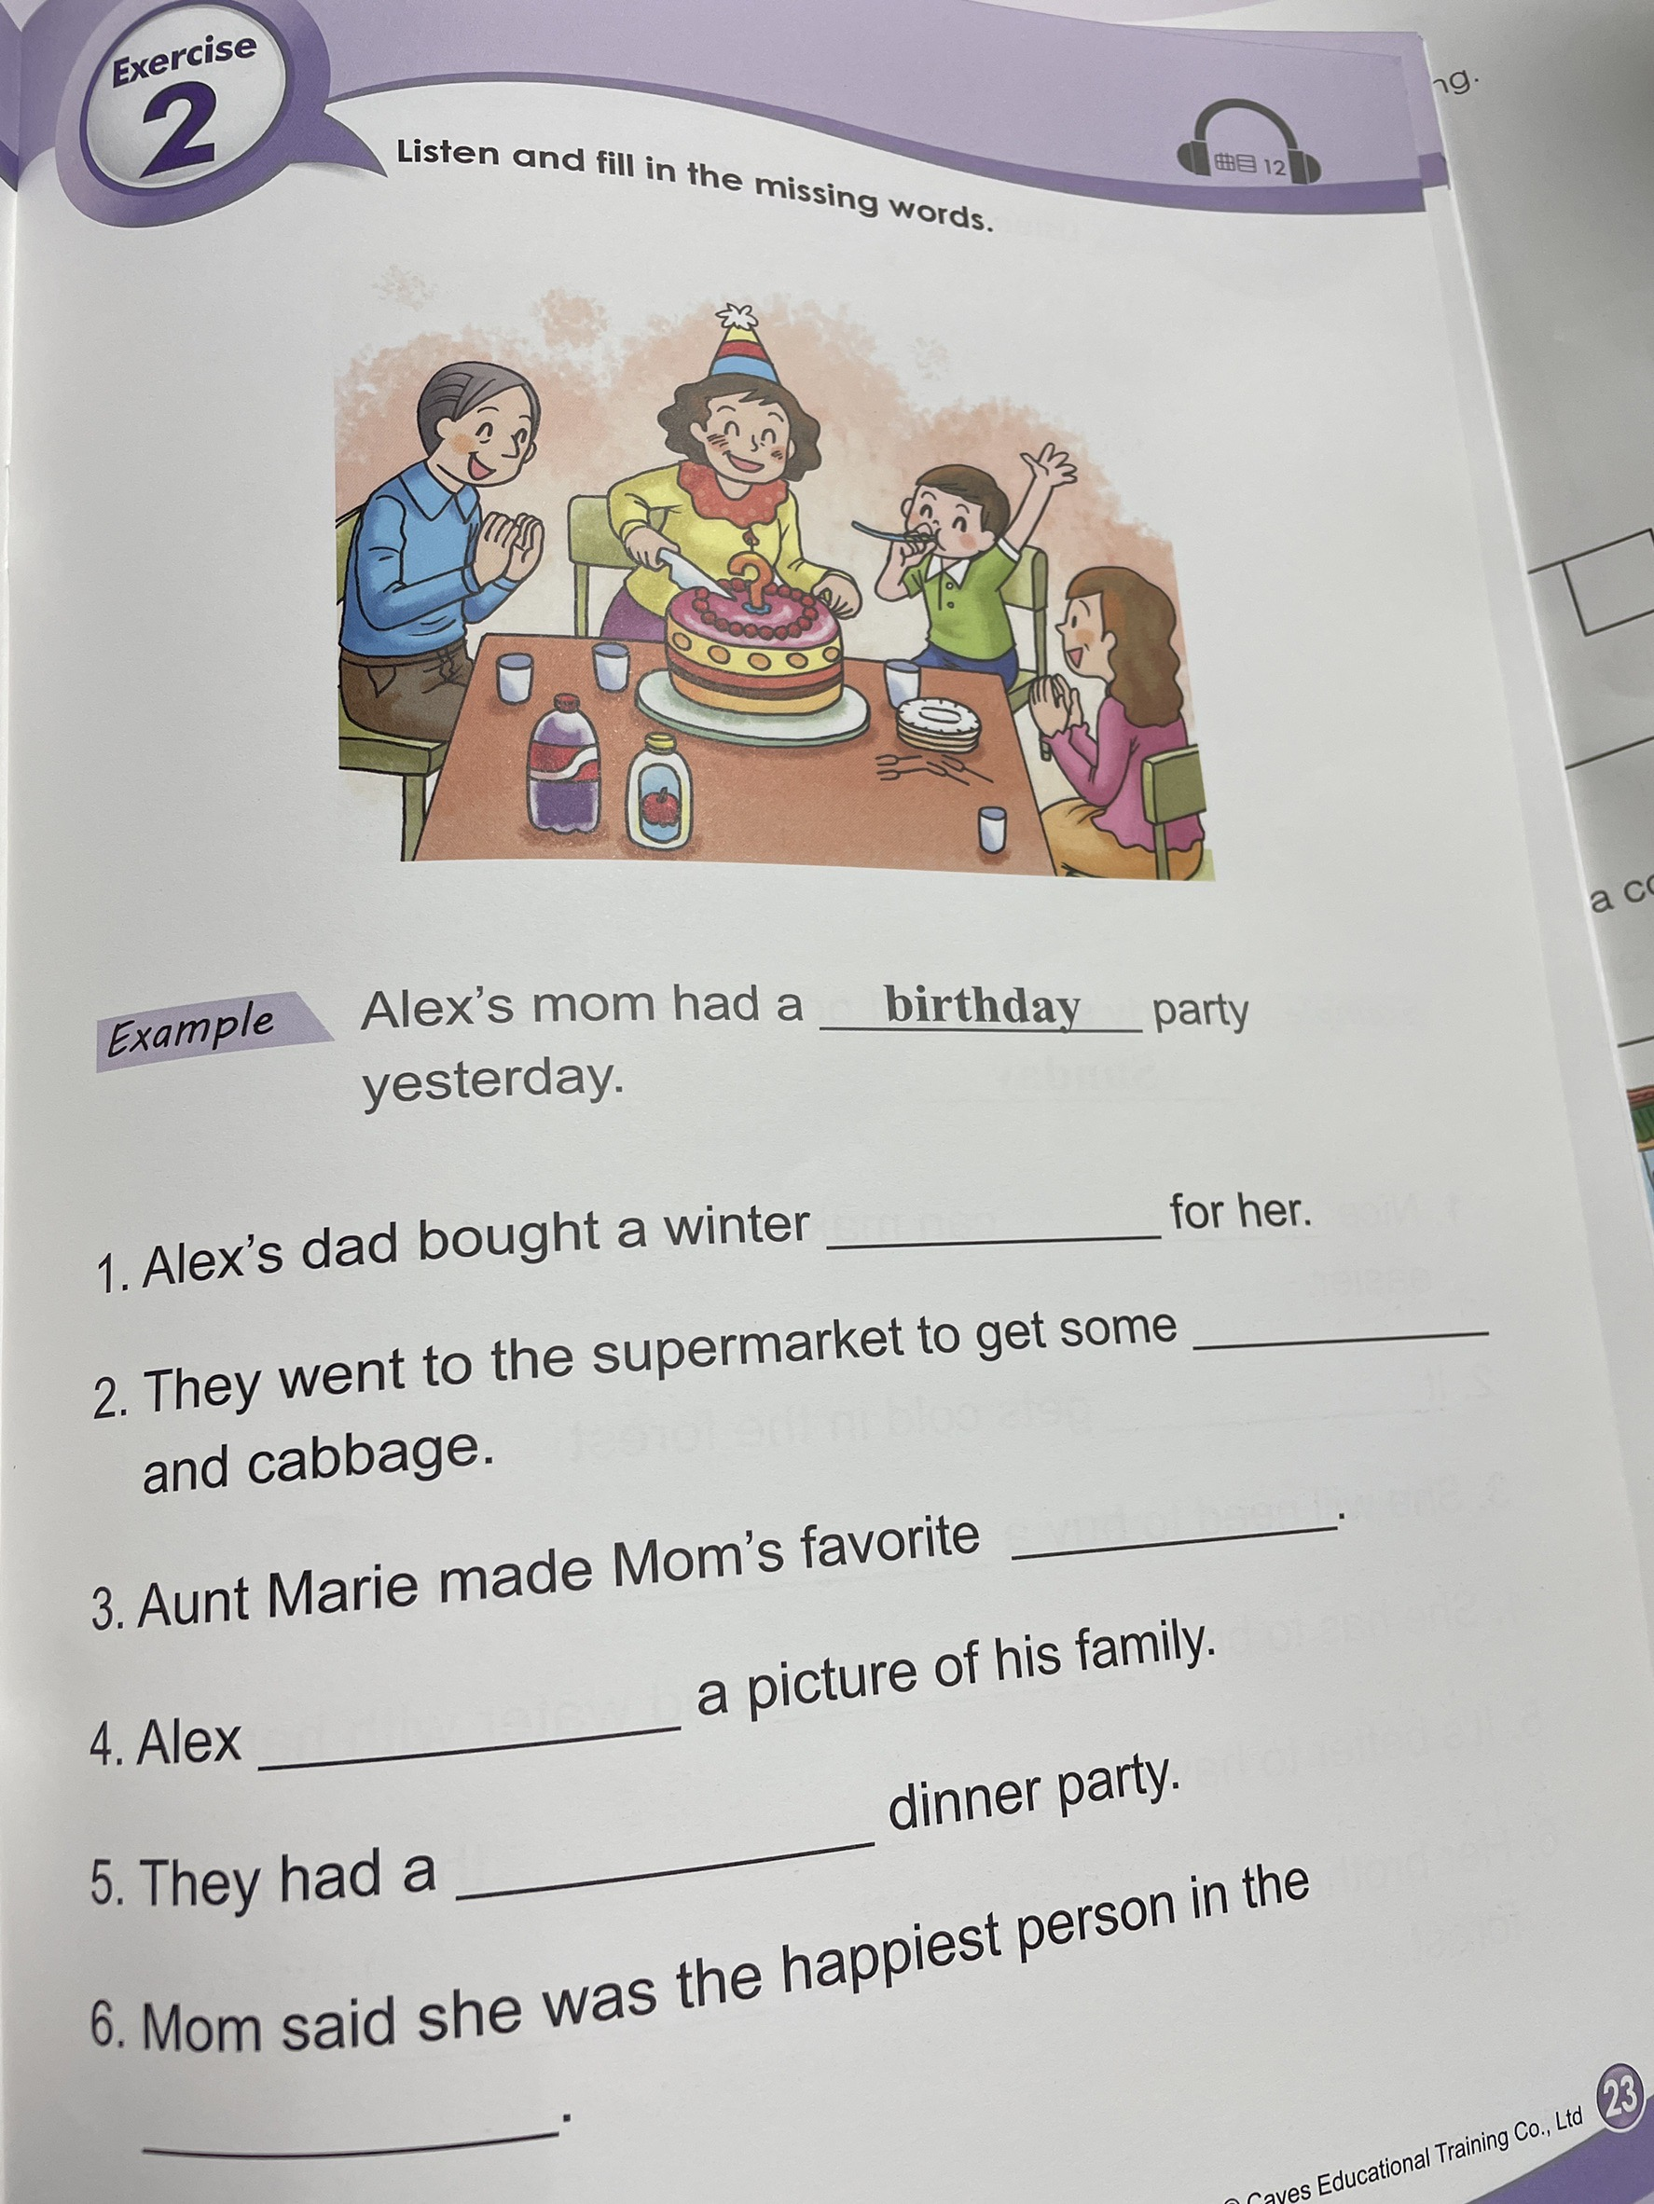 | 第一次請盡量將聽到的答案寫上，來不及拚完至少可以先把開頭字母寫上去，等播放第二次時檢查時再補上，不要有任何空白!  這大題考拼單字，平時練習常錯的字請背熟!

英檢四級考前複習攻略 Reading No:____NAME:__________
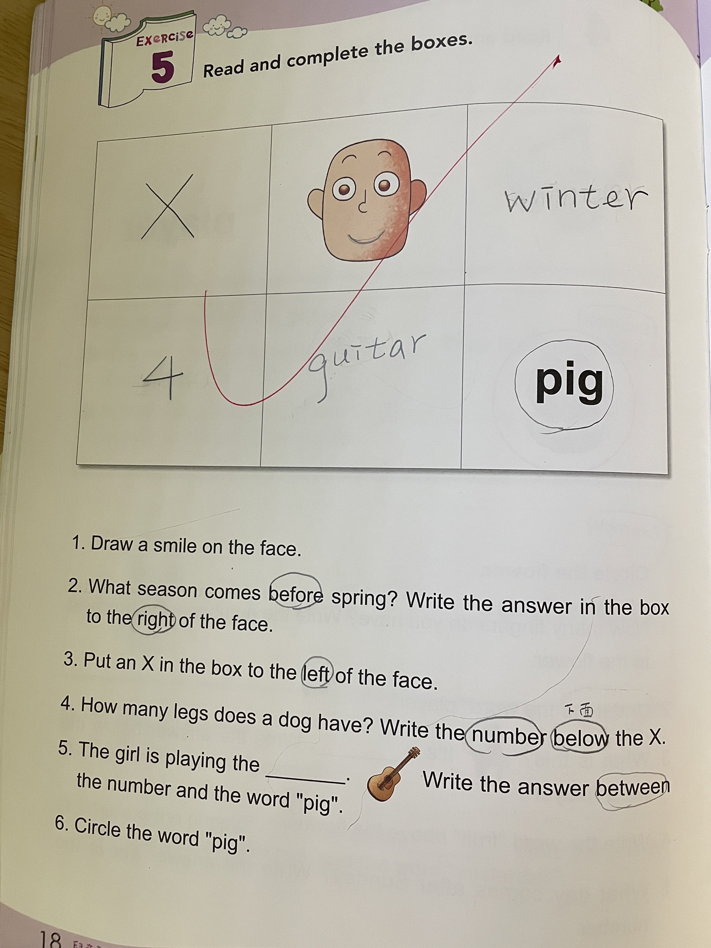 | 請把每一題的關鍵字圈起來  常見指示:  Draw a line 畫線 Underline畫底線  Put an X 打叉 Left 左邊  Right 右邊 Next to/beside 旁邊  Below/under 下面 Above 上面  Between 中間 Before前面  After後面
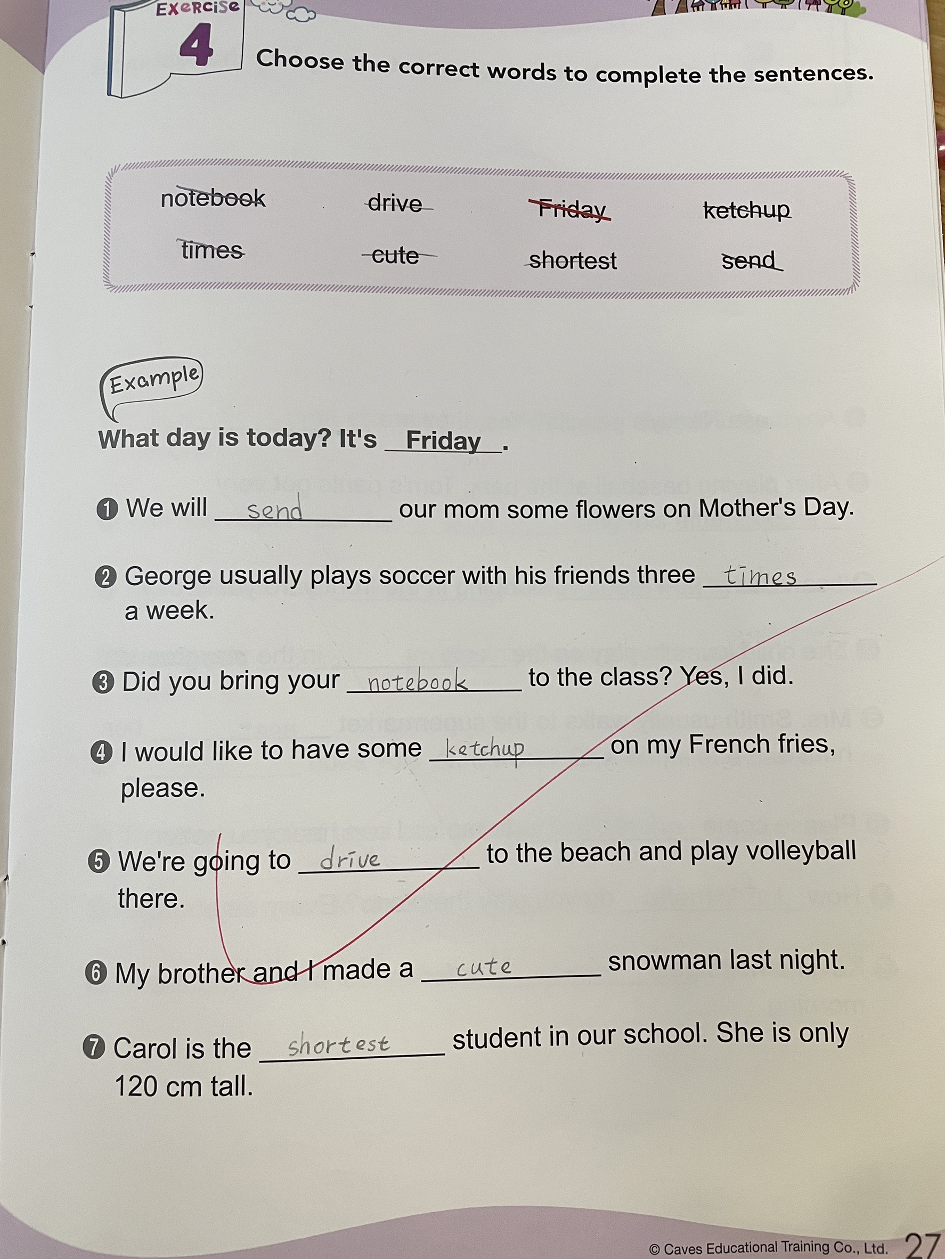 | 每個答案只能使用一次，所以寫完的答案記得畫掉，才不會重複使用了。
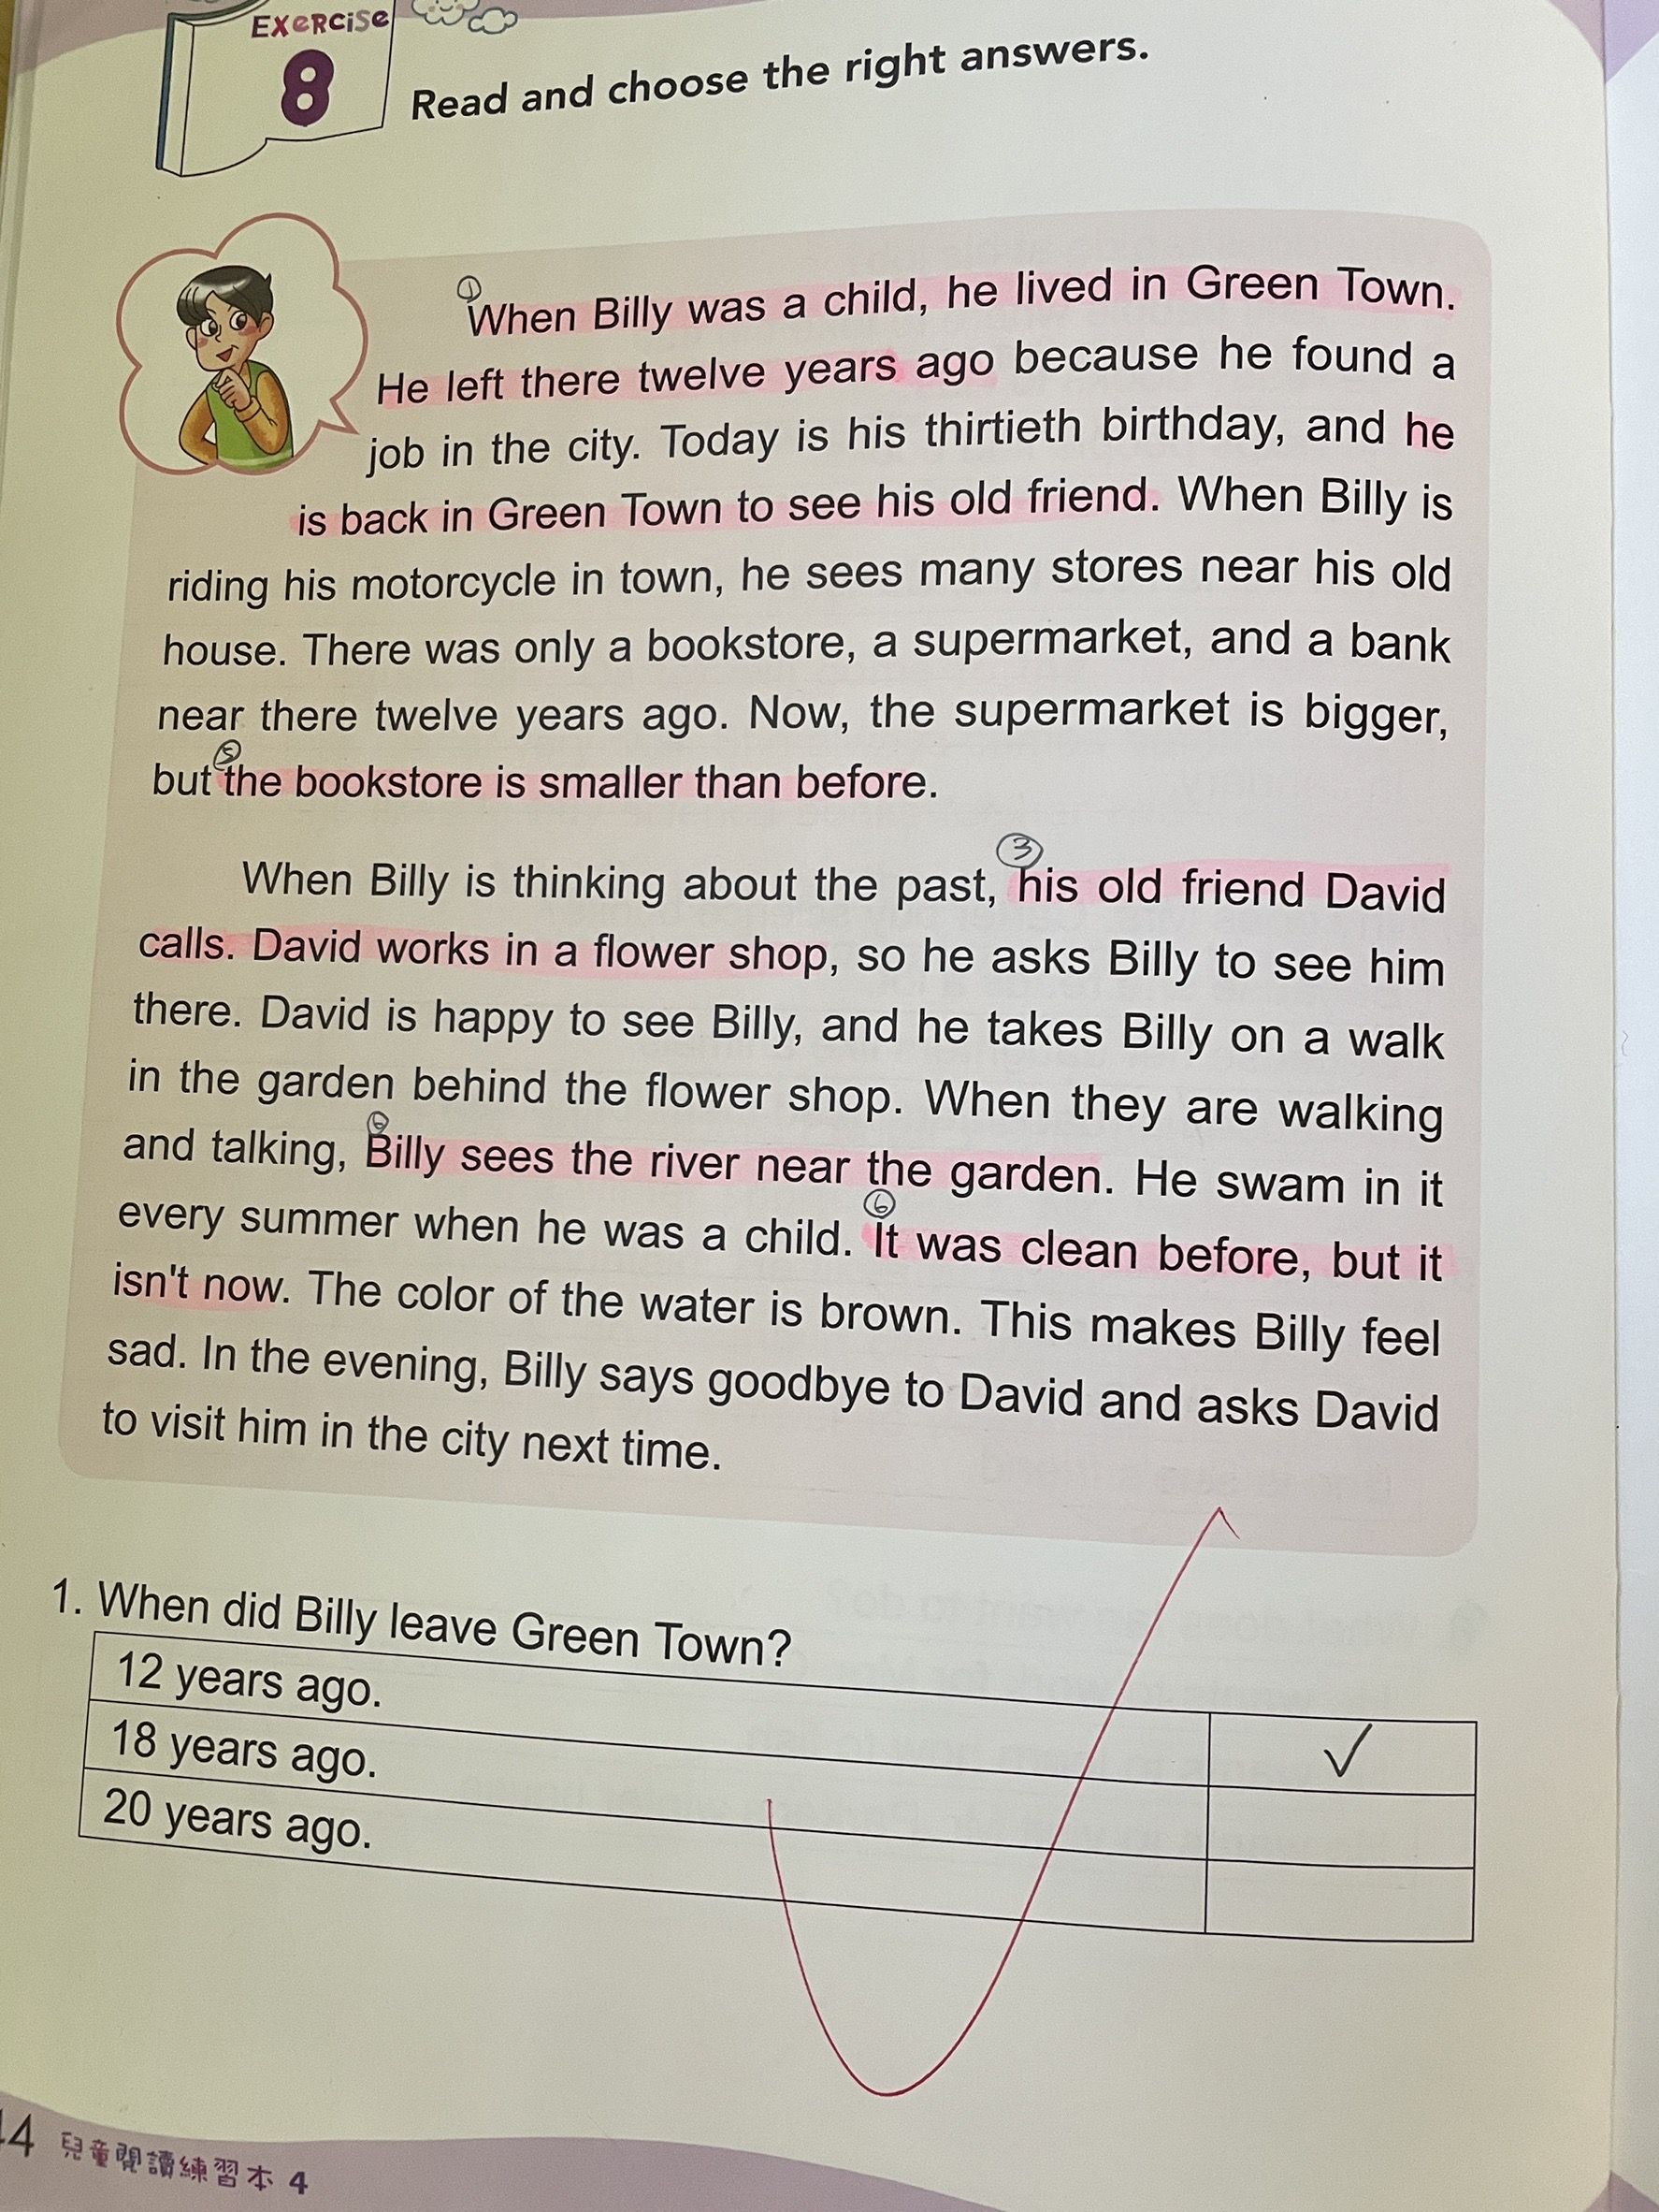 | 先把文章閱讀一次，接著看題目，再從文章內找出答案並畫起來。

英檢四級考前複習攻略-常錯單字 No:____NAME:__________
總是 | always | 筆記本；筆電 | notebook  (中間沒有空格)
書店 | bookstore  (中間沒有空格) | 胡椒粉 | pepper  (paper紙)
佈告欄 | bulletin board | 遊樂場；操場 | playground  (中間沒有空格)
鱷魚 | crocodile | 明信片 | Postcard  (中間沒有空格)
番茄醬 | ketchup | 郵局 | post office
魔術師 | magician | 很少 | seldom
數位音樂播放器 | MP3 player | 香腸 | sausage
音樂家 | musician | 科學 | science
不常 | rarely | 口渴的 | thirsty  (30 thirty)
有時候 | sometimes | 兩次 | twice
糖 | sugar | 村莊 | village
虛弱的 | weak  (week週) | 練習本 | workbook  (中間沒有空格)
令人驚奇的 | wonderful | 世界 | world
錯誤的 | wrong

